Mở Thư mục Theme đã cung cấp:

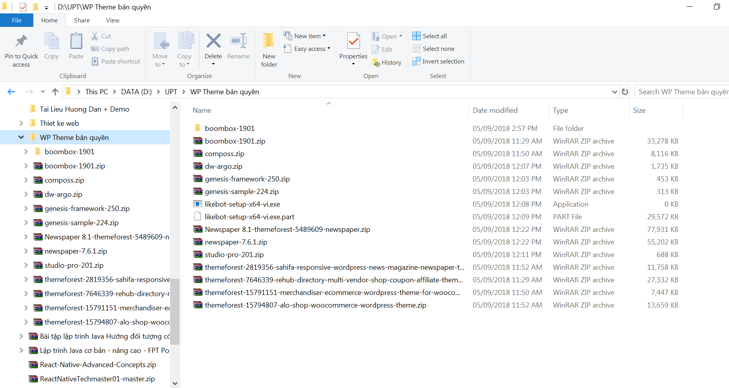

Ví Dụ Cài Theme Boombox cho Website vừa tạo:

* Vào thư mục chứa theme => Click chuột phải trên File Theme Nén => Boombox-1901.zip => Chọn Extract Here.
* Quá trình giải nén hoàn tất sẽ tạo ra thư mục chứa theme:

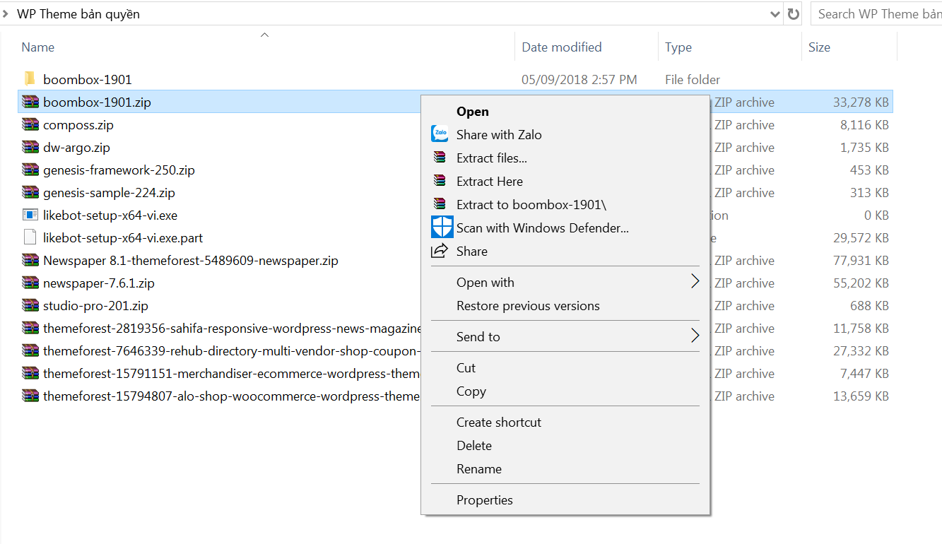

Mở vào thư Mục Chứa theme Sẽ có nhiều thư mục bên trong:

1: Thư mục Theme chính boombox

2: Thư mục Theme con boombox-child

3: Thư mục Theme demo demo-content

4: Thư mục Document Theme chính chứa File hướng dẫn cài đặt , Lập trình, và sử dụng theme

5: Thư mục Licensing => chứa File về thông tin Quyền, bản Quyền của theme:

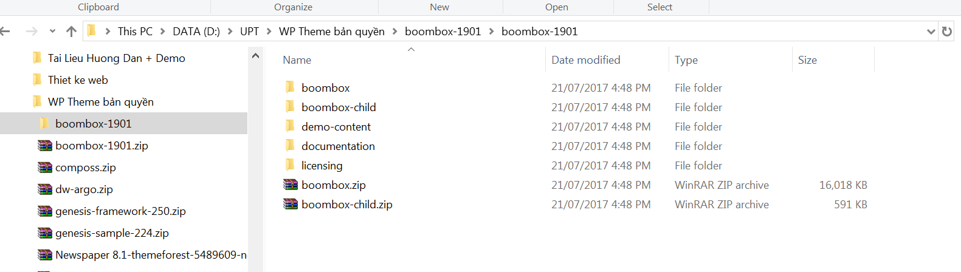

Cài Online:

Vào Phần quản trị Web:

Chọn Giao diện=> Giao diện => Nhấn vào Nút thêm mới => ( 1: Chọn theme online để Cài)/

Hoặc Tải theme lên:

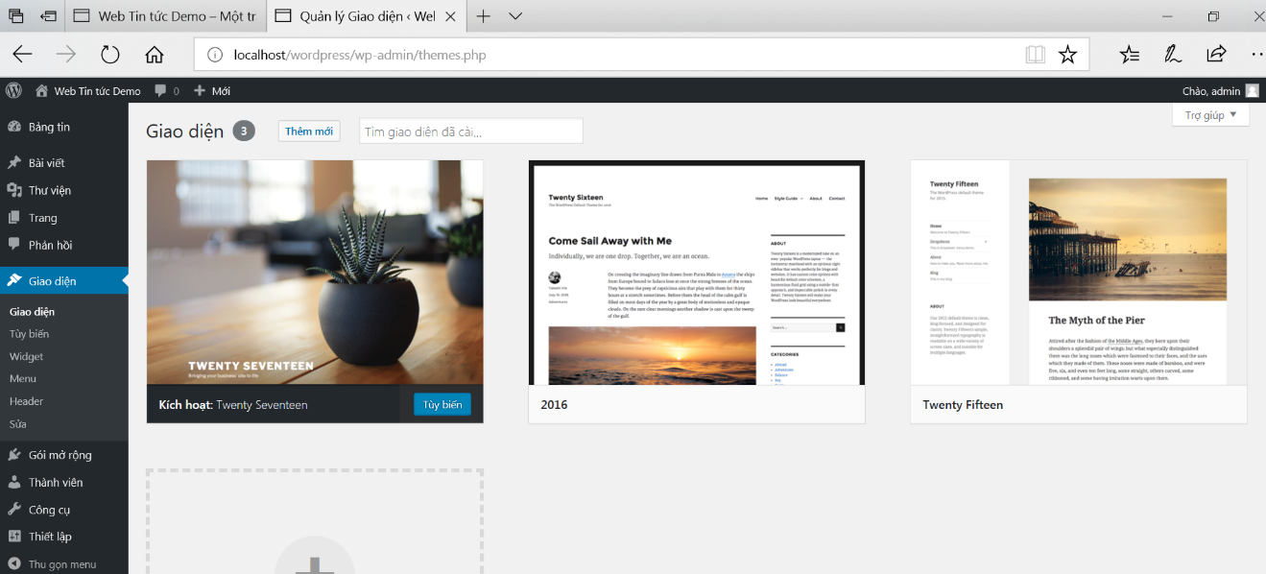

Tải theme lên: Nhấn vào Nút tải giao diện lên: => Nhấn vào Nút **Browse… tìm đường dẫn thư mục theme (đã lưu) muốn cài đặt:**

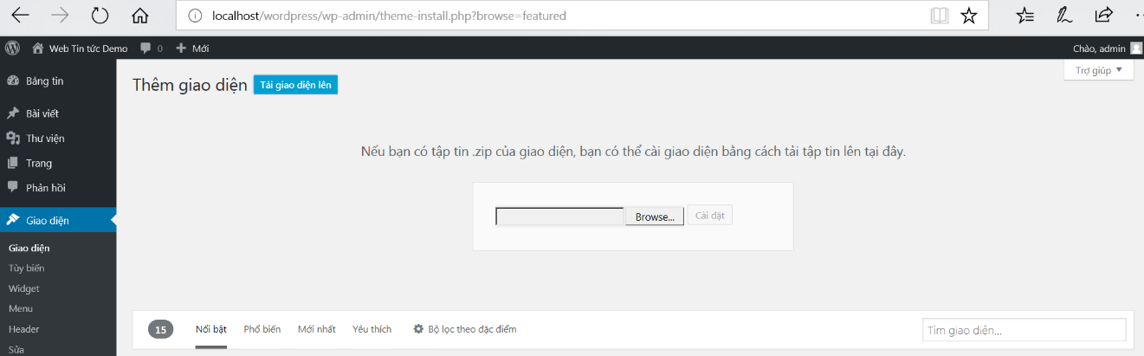

Chọn theme muốn cài: File (Theme Nén .Zip)

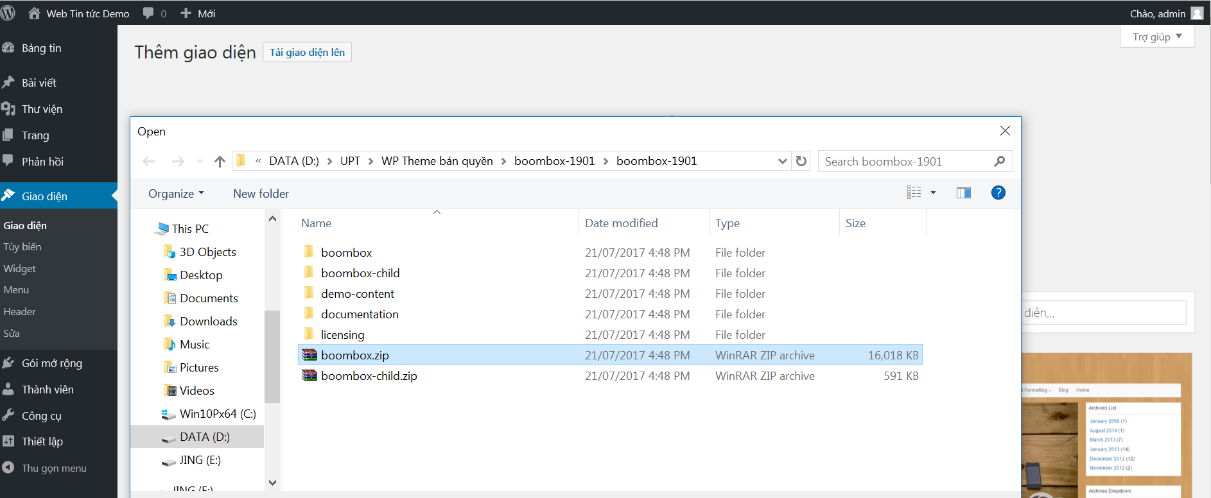

Nhấn vào Nút Cài Đặt

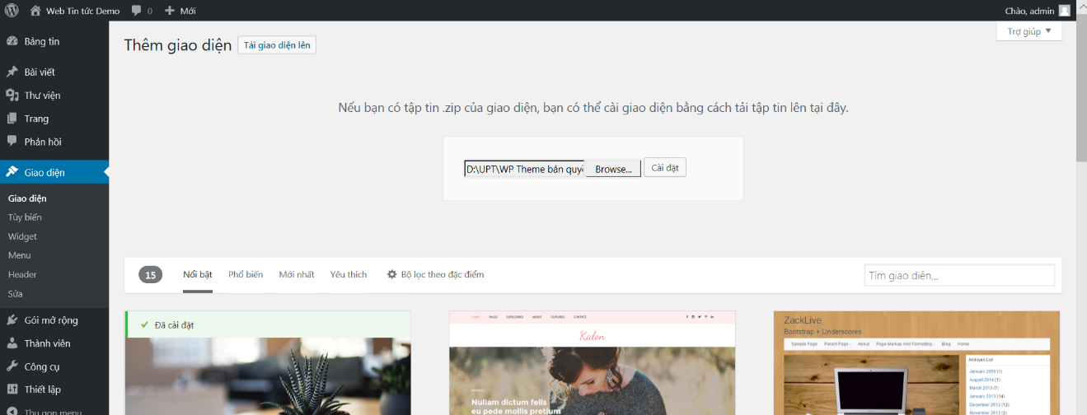

Chờ Quá trình cài đặt hoàn tất:

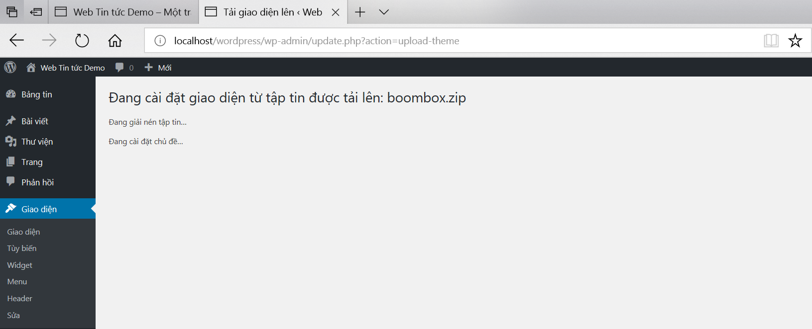

Quá Trình cài đặt thành công! Nhấn vào Nút Kích Hoạt để sử dụng:

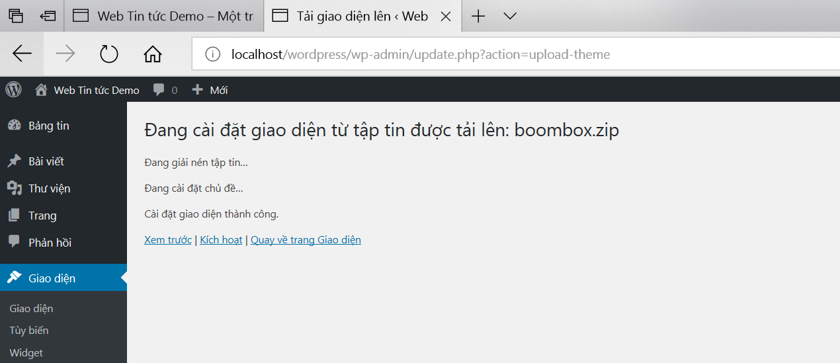

Cách 2: Cài Offline =>

Vào Copy Thư mục theme cần cài đặt=>

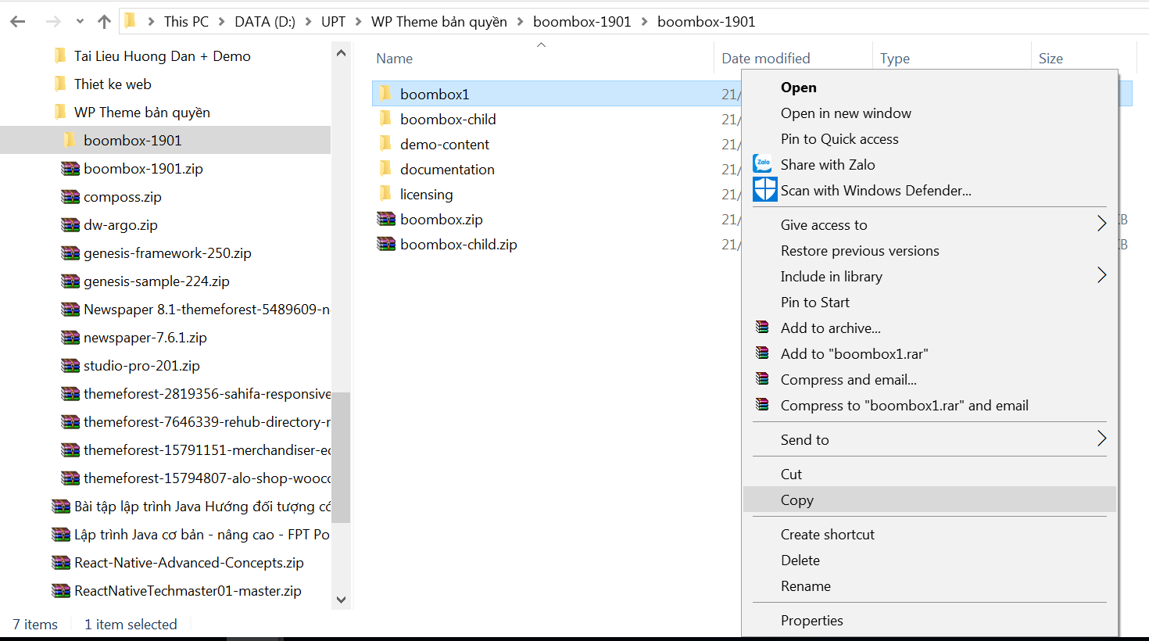

Qua trình Xampp Control Panel: => Chọn Explorer => Vào thư mục Htdocs => thư mục Web => wordpress => wp-content => themes => Sau đó Paste ( Dán) thư mục theme cần cài vào: Ví dụ: D:\Xampp\htdocs\wordpress\wp-content\themes

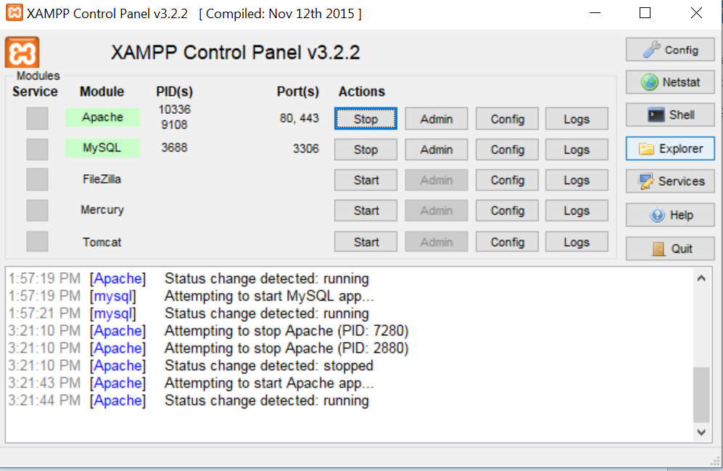

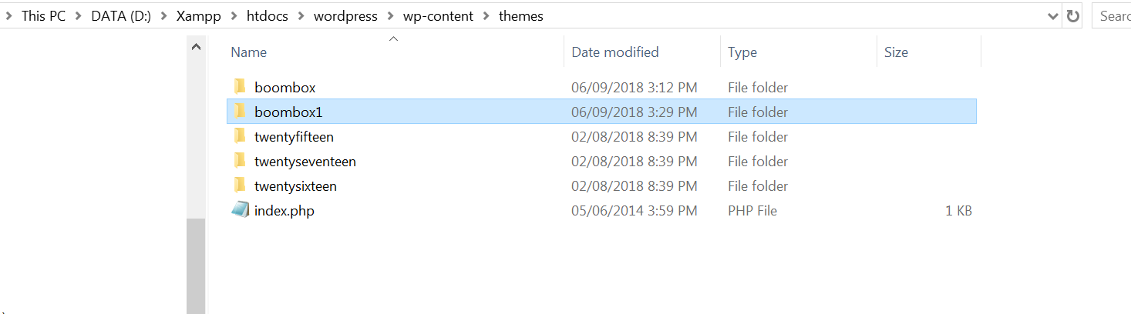

Vào Phần Quản Trị -> Giao diện -> Giao diện -> Kích hoạt theme vừa cài

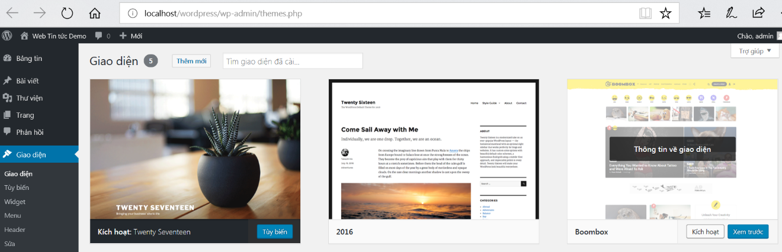

=> Quá trình cài đặt thành công:

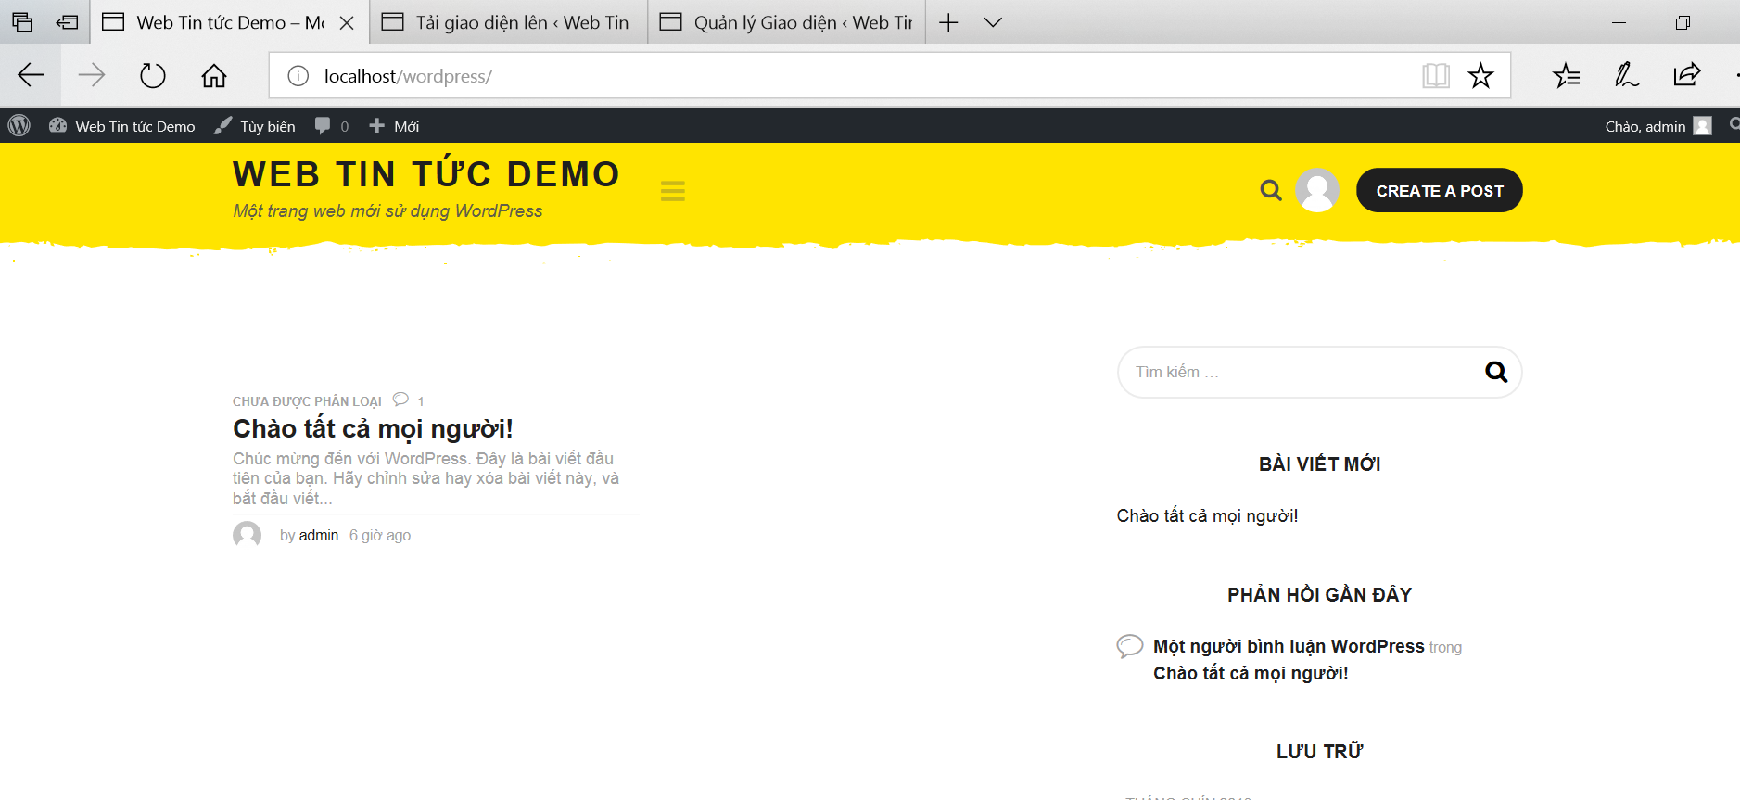

* Cài Demo data cho theme:

Bước 1: Cài đặt Plugin của theme: Sau khi kích hoạt theme => các Plugin bắt buộc cài với theme Sẽ hiển thị thông báo: => Nhấn vào Begin install Plugin: => Cài Plugin

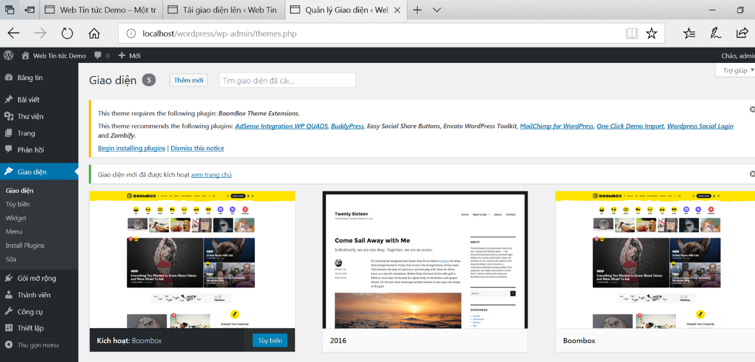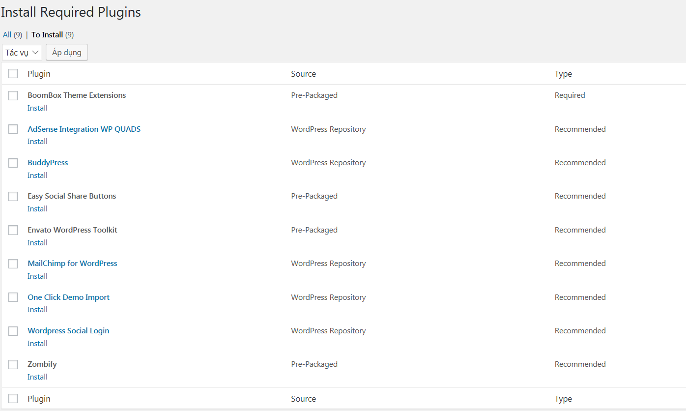

Trên trình Quản trị Plugin => Stick Nút Check All ( chọn tất cả) => Tác Vụ: Chọn Install ( Cài đặt) => Và Nhấn Áp dụng:

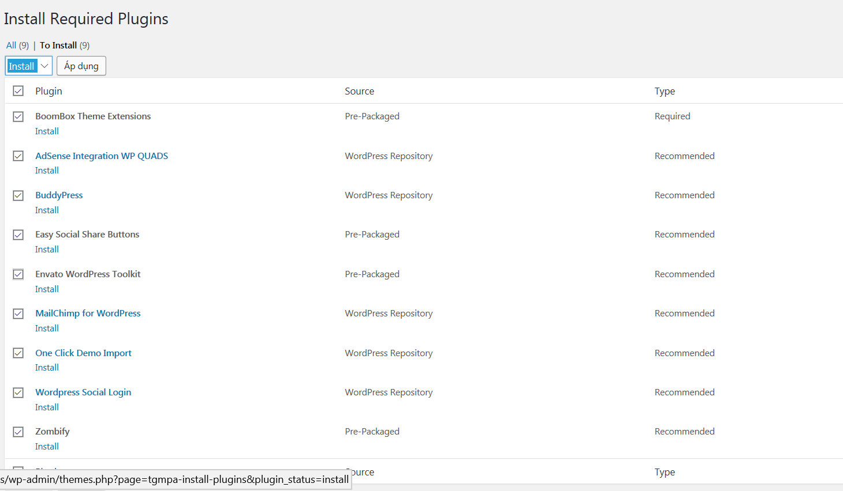

=> Chợi quá trình cài Plugin: